**小五班每日动态**

**12月14日 星期四 晴**

**每一个小日子**

**来园情况**

1.幼儿来园人数：小五班应到22人，实到15人，7人请假。

2.晨间来园：今天星期四啦！崭新的心情迎接崭新的一天！宝贝们背着小水杯开开心心地走进幼儿园里，来园后能够自主将水杯放在水杯架上，然后去签到测量体温。

3.自主点心：现在我们是自主吃点心啦，看我们会自己倒牛奶了呢，吃完后选择喜欢的区域进行区域游戏，实在是太棒啦！

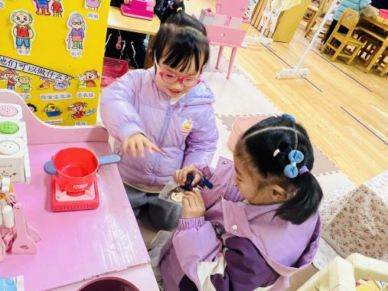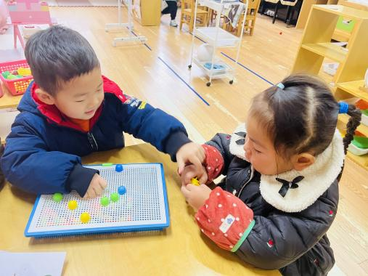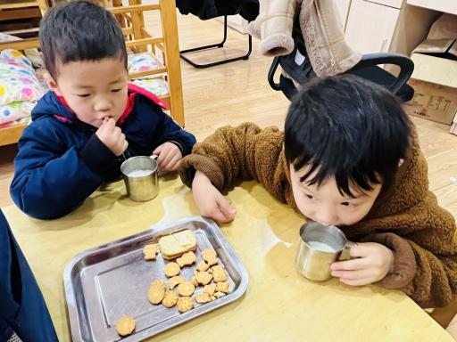

**集体活动**

这是一节数学配对活动，《纲要》中指出能从生活和游戏中感受事物的数量关系并体验到数学的重要和有趣；所以本次活动以幼儿易于感知的手套、棉袜、鞋子作为观察的对象。这些物品在日常生活中都是成双成对的，并且要找到相同的进行配对。《纲要》还指出引导幼儿对周围环境中的数、量、形、时间和空间等现象产生兴趣，建构初步的数概念，并学习用简单的数学方法解决生活和游戏中某些简单的问题。

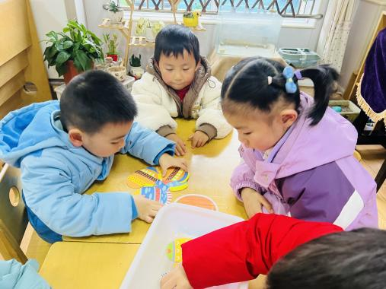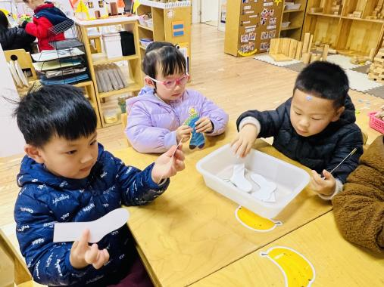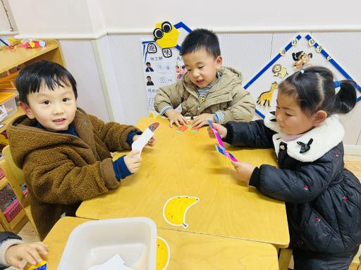

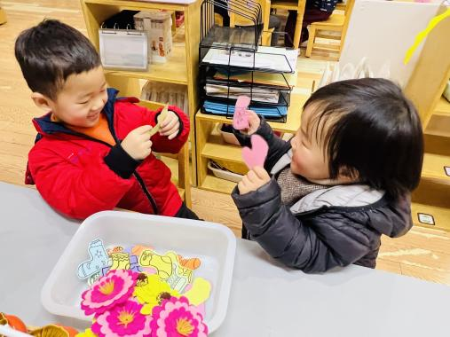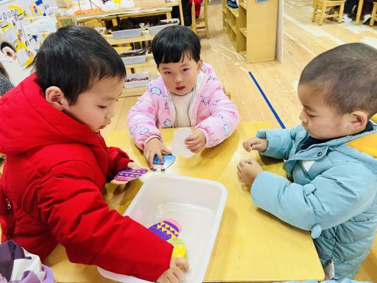

**美味的午餐**

今天的午餐吃的是**花生饭、土豆牛肉、青菜肉末炒香菇、胡萝卜豆腐汤。**

|  |  |  |  |  |
| --- | --- | --- | --- | --- |
| 序号 | 姓名 | 午餐情况 | | |
| 饭 | 菜 | 汤 |
| 1 | 吴彧辰 | √ | √ | √ |
| 2 | 何清墨 | 请假 |  |  |
| 3 | 吴歆悦 | √ | √ | √ |
| 4 | 马朵艺 | √ | √ | √ |
| 5 | 冯梦瑶 | √ | √ | √ |
| 6 | 刘芷桐 | √ | √ | √ |
| 7 | 张妤 | √ | √ | √ |
| 8 | 周泽琦 | 请假 |  |  |
| 9 | 梁宇润 | 请假 |  |  |
| 10 | 于悠 | √ | √ | √ |
| 11 | 郭瑞晨 | √ | √ | √ |
| 12 | 黄宇哲 | √ | √ | √ |
| 13 | 冯文尧 | √ | √ | √ |
| 14 | 孙瀚哲 | 请假 |  |  |
| 15 | 张子熠 | 吐了一点 |  |  |
| 16 | 刘宸汐 | √ | √ | √ |
| 17 | 吴曦陌 | √ | √ | √ |
| 18 | 叶宸泽 | √ | √ | √ |
| 19 | 方书彦 | 请假 |  |  |
| 20 | 邱梓安 | √ | ○ | √ |
| 21 | 霍学辰 | 请假 |  |  |
| 22 | 陆明轩 | √ | √ | √ |

**睡午觉啦！**

在今天的午睡活动中，小朋友们都能够很快地躺下来，很棒哟！大部分宝宝在13:00前都睡着了，美美地睡了一个午觉哦！希望其他小朋友明天也可以睡一个香香的午觉哦！

**温馨提示**

★近期寒潮来袭温度较低，家长们注意给宝贝们穿适合的衣物，避免着凉。

★继续引导和鼓励宝贝在家自己的事情自己做，如自己吃饭，自己穿脱、整理衣服等。

★个别小朋友还不太会扣扣子哦，家长们在家也可以多鼓励引导孩子！